Principais pontos turísticos de Chapecó:
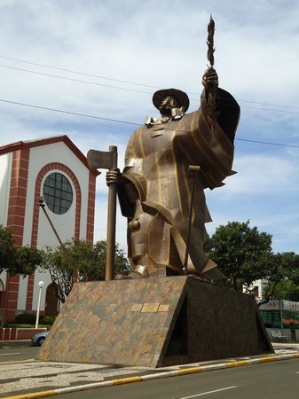

- Monumento Desbravador

Endereço: Av. Getúlio Dorneles Vargas, s/n - Centro, Chapecó - SC, 89802-000
Descrição: Monumento criado por Paulo de Siqueira, inaugurado em 1981, como forma de homenagem aos desbravadores colonizadores de Chapecó. O machado na mão direita simboliza o trabalho e, na mão esquerda, o louro simboliza vitória.

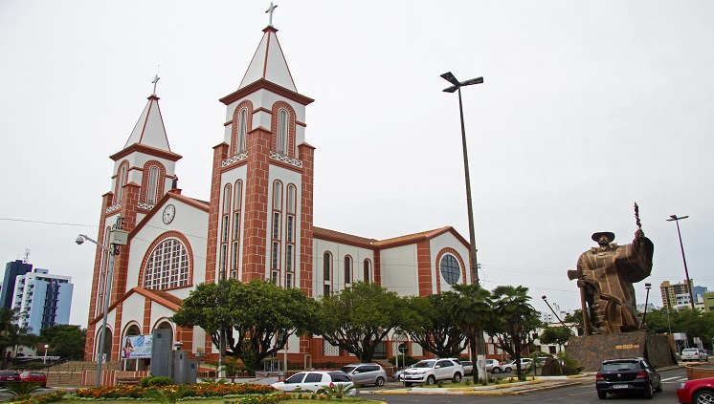
- Catedral Santo Antônio

Endereço: R. Mal. Floriano Peixoto - Centro, Chapecó - SC, 89801-000
Descrição: A primeira igreja matriz da paróquia foi construída de madeira, durante 1938 e 1940, sendo destruída por um incêndio no ano de 1950. No final de 1956,a nova estrutura era inaugurada e abençoada por Dom Carlos Eduardo Sabóia Bandeira de Mello, Bispo prelado de Palmas. A igreja passou por reestruturações desde sua inauguração.

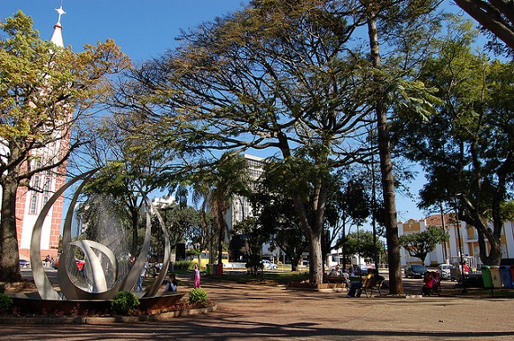

- Praça Coronel Bertaso
Endereço: Av. Getúlio Dorneles Vargas - Centro, Chapecó - SC, 89801-000
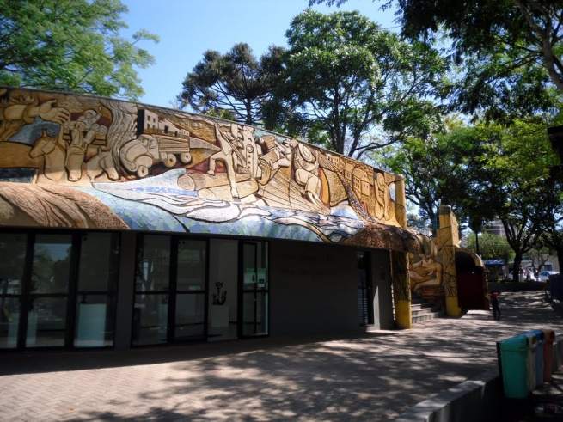
Descrição: Localizada no centro da cidade, possui uma fonte luminosa com uma escultura abstrata em metal criada pelo artista plástico Xyko Bracht. Dispõe, ainda, da Galeria de Artes Dalme Marie Grando Rauen onde, regularmente, artistas locais expõem suas obras.
Horário de Funcionamento: horário comercial.

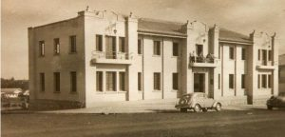

- Museu de História e Arte de Chapecó/ Museu Antonio Selistre de Campos/ Prédio Histórico da Prefeitura Municipal
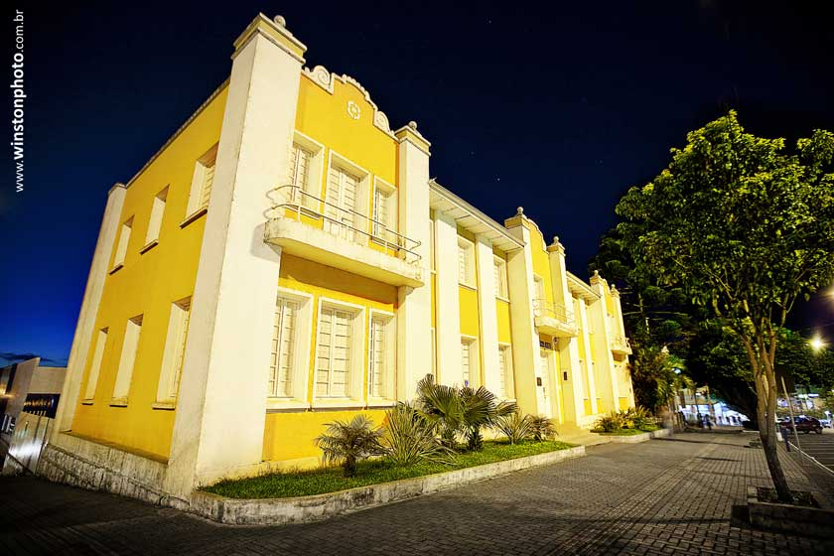
Endereço: Getúlio Dorneles- Centro, Chapecó-SC, 89812000
Descrição: Inaugurado em julho de 1950, funcionou como prédio da prefeitura até o ano 1974. Atualmente conta com dois museus que retratam a história do oeste catarinense, em especial a cidade de Chapecó.
Horário de funcionamento: terça a sexta, das 9h às 12h e das 14h às 16h, e aos finais de semana, das 14h às 17h.

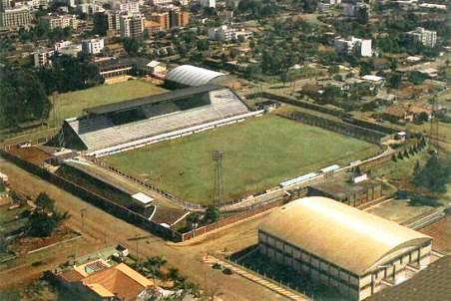
- Arena Condá
Endereço: R. Clevelândia, 656 E - Centro, Chapecó - SC, 89801-561
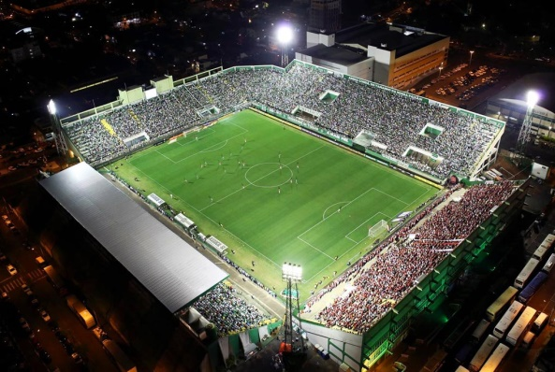
Descrição: Inaugurada primeiramente em 1976, foi remodelado sendo reinaugurado em 2009. Seu nome é uma homenagem ao líder indígena Caingangue. Atualmente conta com capacidade de 22.600 pessoas sentadas.

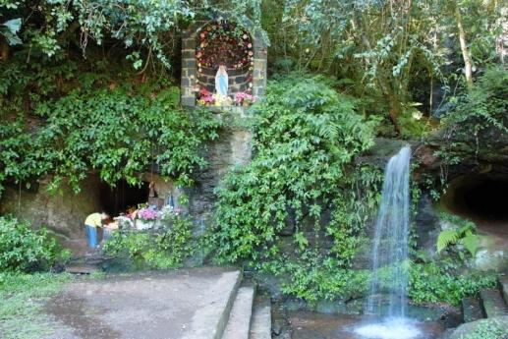

Gruta de Sede Figueira
Endereço: Distrito de Sede Figueira, 1.000 metros da BR-282
Descrição: Composto por três grutas que se formaram na rocha e uma cachoeira com aproximadamente oito metros de queda d’água. A Capela de Nossa Senhora de Lurdes fica em frente a uma das grutas.

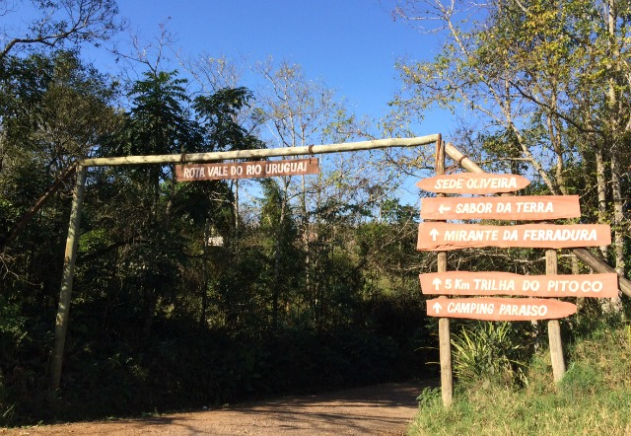
- Mirante da Ferradura/ Rota Vale do Rio Uruguai
Endereço: descida da serra da SC-480, em direção ao Rio Grande do Sul, no Distrito de Goio-En
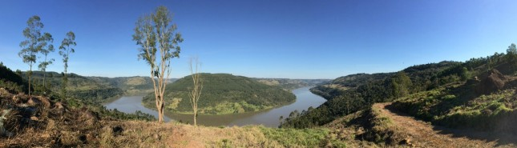
Descrição: O mirante fica de frente pra uma parte do rio que faz uma curva bem fechada, motivo pelo qual recebeu esse nome, pois lembra uma ferradura. A Rota possui ótima vista para o Rio Uruguai e ponte de divisa com o Estado do Rio Grande do Sul.

